



Alfonso García Jorge
1º DAM
Tutor: Joatham Pérez Expósito

Dado el anterior documento XML, realiza las siguientes transformaciones XSLT de dos maneras distintas, primero utilizando una plantilla (template) para cada elemento y atributo que se necesite transformar, y segundo utilizando sólo la plantilla raíz y bucles (for-each) para cada elemento que se necesite transformar.

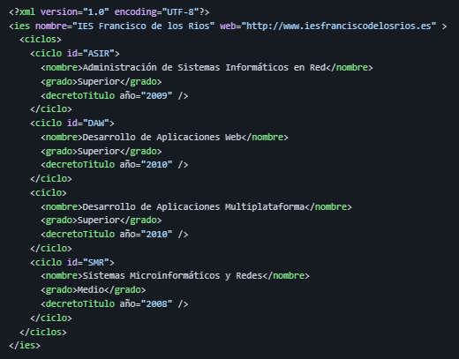

- Mostrar los nombres de los ciclos sin etiquetas.

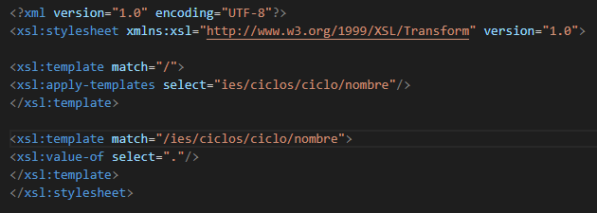

- Mostrar en párrafos cada uno de los nombres de los ciclos.

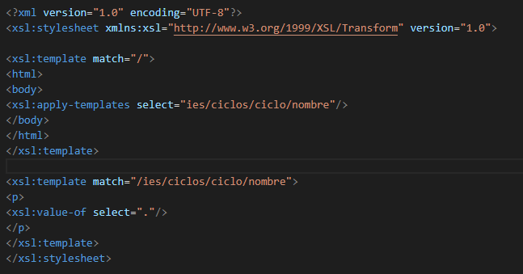
- Mostrar en una lista sin numerar los nombres de los ciclos y entre paréntesis su grado.

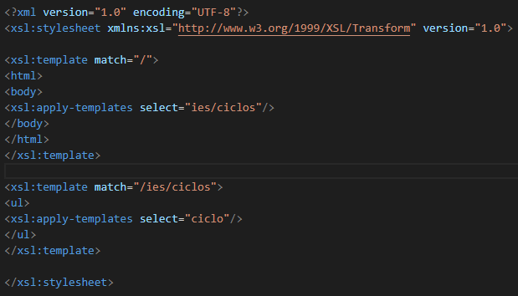

- Mostrar en una lista numerada los nombres de los ciclos ordenados alfabéticamente de manera descendente y entre paréntesis su grado.

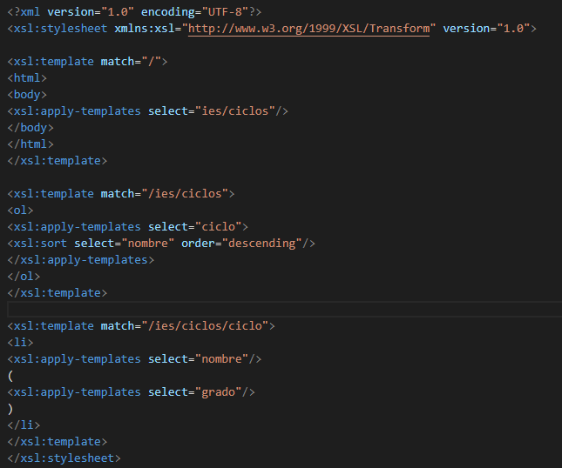

- Mostrar en una etiqueta H1 el nombre del instituto y luego en una tabla con su fila encabezado las siguientes columnas, nombre del ciclo y año. Si el año es mayor al 2009 la letra será de color verde, si es igual al 2009 de color azul y si es menor al 2009 de color rojo.
